国内发明专利年费缴纳流程及方法
- 年费查询
1、https://cponline.cnipa.gov.cn/index用户注册，注册成功后登录。
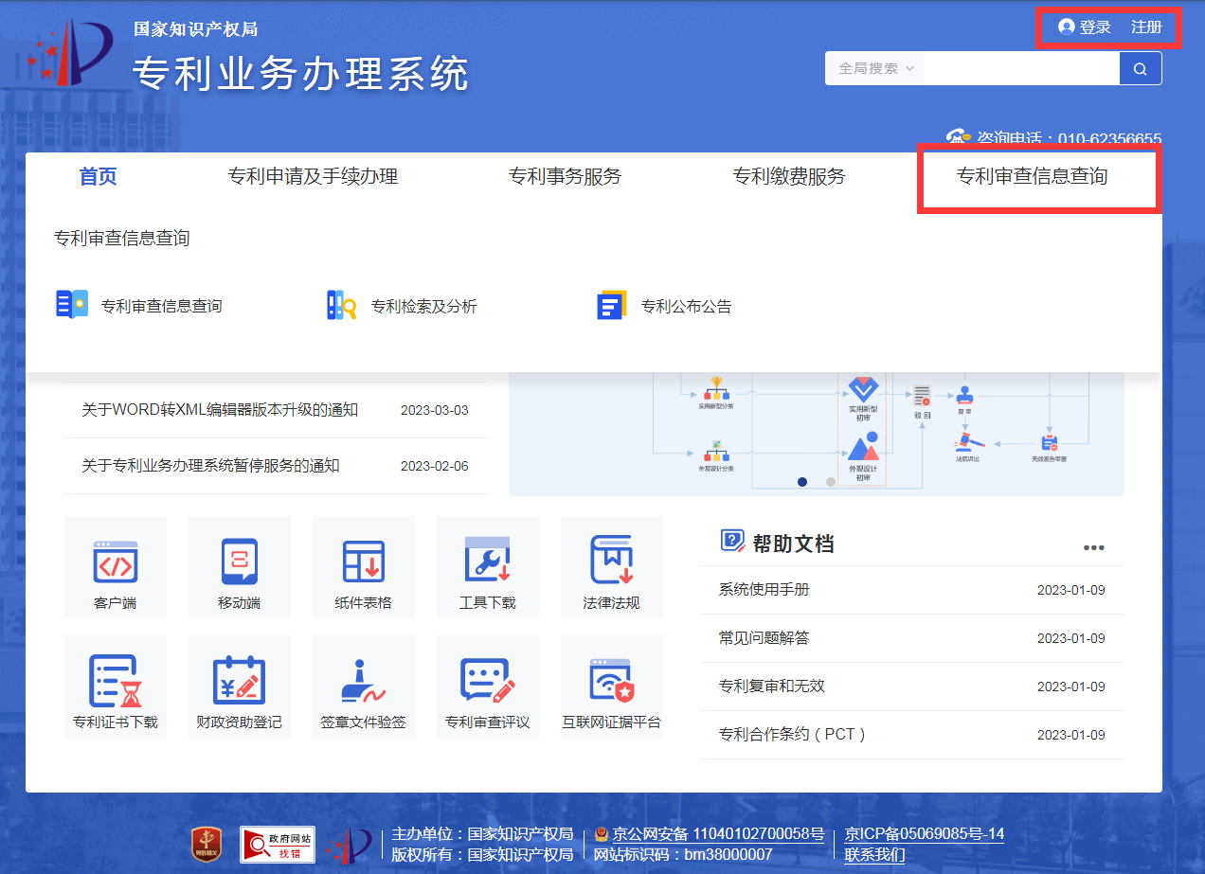

2、输入专利号，查询。
3、费用信息-应缴费信息。里面包括费用种类，应缴金额，截止日期。
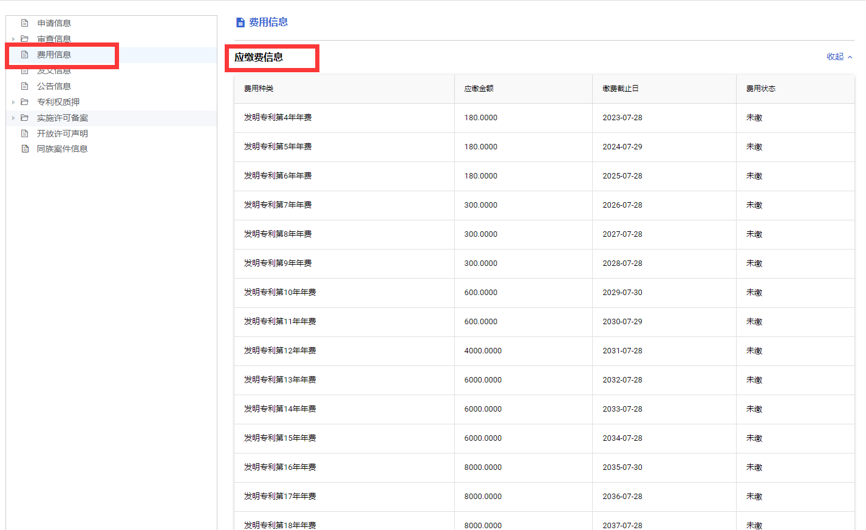

- 年费缴纳
网上缴费
可登陆https://cponline.cnipa.gov.cn/index，并按照相关要求使用网上缴费系统缴纳。
（发票抬头可自由填写）
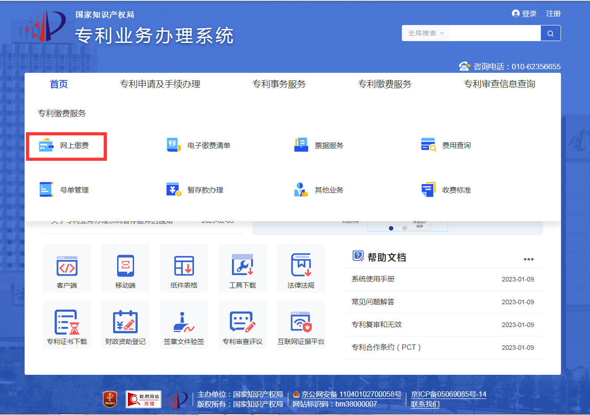
国家局系统已升级，维护期满后，老师们可根据自身需求自行进行缴费。（操作简单）

